SOLIDES

 **Tout le cours en vidéo :** [**https://youtu.be/BQCSn5YMc6s**](https://youtu.be/BQCSn5YMc6s)

**Partie 1 : Les différents solides**

1. Une image contenant triangle, ligne

   Description générée automatiquementVocabulaire

Arête

Sommet

Face

**Solides particuliers**

**PAVÉ DROIT CUBE PRISME CYLINDRE**

|  |  |  |  |
| --- | --- | --- | --- |
| Les faces sont des rectangles | Les faces sont des carrés | Les bases sont deux polygones identiques | Les bases sont deux disques de même rayon |

**PYRAMIDE CÔNE BOULE**

La base est un polygone La base est un disque

A noter : Le pavé droit se nomme également le **parallélépipède rectangle**.

1. Représentation en perspective

Définition :

La perspective utilisée en mathématiques s’appelle la **perspective cavalière**.

Elle permet de représenter un solide sur une feuille.

Méthode : Représenter un solide en perspective

 **Vidéo** [**https://youtu.be/i7PtsYJhs6g**](https://youtu.be/i7PtsYJhs6g)

Dessiner un pavé droit en perspective :

a) sur un quadrillage

b) sur une feuille blanche.

**Correction**

a) Sur quadrillage :

Étape 1 Étape 2 Étape 3 Étape 4 Étape 5

b) Sur feuille blanche

30°

Étape 1 : Tracer un rectangle en vraie grandeur.

Étape 2 : Tracer trois segments parallèles et de même longueur (arêtes fuyantes).

Les arêtes fuyantes sont représentées environ deux fois plus petite que dans la réalité en suivant un angle d’environ 30° par rapport à l’horizontale.

Étape 3 : Relier la 2e extrémité de ces trois segments.

Étape 4 : Finir la face cachée qui est un rectangle semblable au rectangle « avant ».

Étape 5 : Tracer la dernière arête cachée

1. Le prisme

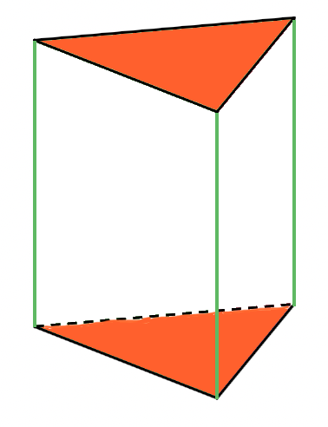Le mot vient du grec *prisma = scier.*

Un prisme est un solide dont les bases sont des polygones identiques.

Dans le prisme ci-contre, les bases sont des triangles.

Les faces latérales sont des rectangles.

Les arêtes latérales ont toutes la même longueur et sont parallèles.

Elles correspondent à la hauteur du prisme.

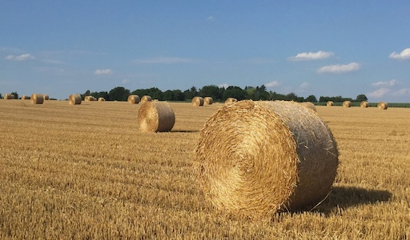

1. Le cylindre

Le mot *kylindros* désignait en grec un rouleau.

Le mot devient *cylindrus* en latin puis *chilindre*

en ancien français.

Un cylindre est solide droit dont les bases sont des disques de même rayon.

La hauteur d’un cylindre est la longueur joignant les centres des bases.

Remarque :

On obtient un cylindre en faisant tourner un rectangle autour d’un de ses côtés.

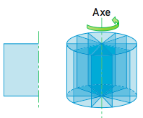

**Partie 2 : Patrons de solides**

1. Pavé droit

➤ Patron d’un pavé droit qui se déplie :[*https://www.maths-et-tiques.fr/telech/pat-para.ggb*](https://www.maths-et-tiques.fr/telech/pat-para.ggb)

Méthode : Réaliser un patron d’un pavé droit

 **Vidéo** [**https://youtu.be/WhwYCIcA220**](https://youtu.be/WhwYCIcA220)

Fabriquer un patron du pavé droit :

**Correction**

6 cm

3 cm

4 cm

1. Cylindre

➤ Patron d’un cylindre qui se déplie :[*https://www.maths-et-tiques.fr/telech/pat-cyl.ggb*](https://www.maths-et-tiques.fr/telech/pat-cyl.ggb)

Méthode : Réaliser un patron d’un cylindre

 **Vidéo** [**https://youtu.be/oRIISSBmdoI**](https://youtu.be/oRIISSBmdoI)

Fabriquer un patron du cylindre.

**Correction**

**Face latérale**

La face latérale du cylindre est un rectangle.

On commence par représenter cette face.

- La largeur de ce rectangle correspond à la hauteur du cylindre soit 4 cm.

- La longueur de ce rectangle est égale au périmètre du disque de rayon 2 cm :

$2πr≈2×3,14×2 cm≈12,56 cm$.

On trace donc un rectangle de dimension 12,56 cm et 4 cm.

**Bases**

Les bases du cylindre sont deux disques de rayon 2 cm. On représente ces disques.

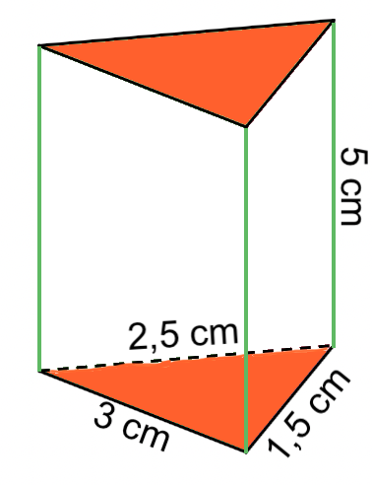3) Prisme (non exigible)

Méthode : Réaliser un patron d’un prisme

 **Vidéo** [**https://youtu.be/W19gAsMX8hk**](https://youtu.be/W19gAsMX8hk)

Fabriquer un patron du prisme ci-contre :

**Correction**

● On commence par dessiner une face latérale du prisme :

Par exemple, le rectangle de dimensions 5 cm et 3 cm.

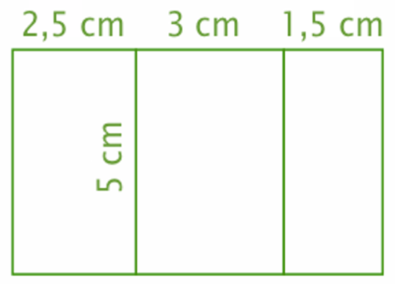

● On dessine ensuite les deux autres faces latérales :

- le rectangle de dimensions 5 cm et 1,5 cm.

- le rectangle de dimensions 5 cm et 2,5 cm.

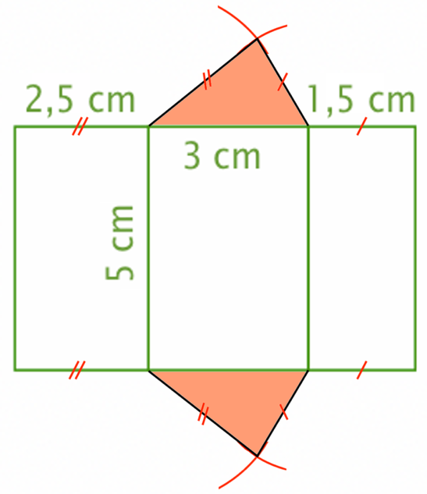

● On termine en représentant les bases qui sont deux triangles identiques de dimensions 3 cm, 2,5 cm et 1,5 cm.

Activités de groupe : Dissections

[*http://www.maths-et-tiques.fr/telech/dissection.pdf*](http://www.maths-et-tiques.fr/telech/dissection.pdf)

[*http://www.maths-et-tiques.fr/telech/dissection2.pdf*](http://www.maths-et-tiques.fr/telech/dissection2.pdf)

4) Application : Aire latérale du cylindre (Non exigible)

Méthode : Calculer l’aire latérale d’un cylindre

 **Vidéo** [**https://youtu.be/5OQSceKYfns**](https://youtu.be/5OQSceKYfns)

Calculer l’aire latérale du cylindre.

**Correction**

La face latérale est un rectangle de dimensions 4 cm et $2πr≈2×3,14×2 cm≈12,56$ cm (voir méthode « Patron d’un cylindre).

Aire latérale = $L×l≈4 cm×12,56 cm=50,24 cm^{2}$.

**Partie 3 : Volumes**

1) Unités de volume

Méthode : Convertir les unités de volume (1)

 **Vidéo** [**https://youtu.be/nnXfRWe4WDE**](https://youtu.be/nnXfRWe4WDE)

Convertir 503,9 ${dm}^{3}$ en $m^{3}$.

**Correction**

|  |  |  |  |  |  |  |
| --- | --- | --- | --- | --- | --- | --- |
| $$km^{3}$$ | $$hm^{3}$$ | $$dam^{3}$$ | $$m^{3}$$ | $$dm^{3}$$ | $$cm^{3}$$ | $$mm^{3}$$ |
|  |  |  | 0, | 5 0 3, | 9 |  |

On a donc : 503,9 ${dm}^{3}$ = 0, 503 9 $m^{3}$

Définition :

1 litre est le volume d’un cube de 1 dm d’arête. On a alors : 1 L = 1 dm3

Méthode : Convertir les unités de volume (2)

 **Vidéo** [**https://youtu.be/5SeX-WBitOU**](https://youtu.be/5SeX-WBitOU)

Convertir 57,32 $m^{3}$ en $L$, puis en $hL$.

**Correction**

|  |  |  |  |
| --- | --- | --- | --- |
| $$m^{3}$$ | $$dm^{3}$$ $hL$ $daL L$ | $$cm^{3}$$ $$dL cL mL$$ | $$mm^{3}$$ |
| 5 7, | 3 2 0 |  |  |

On a donc : 57,32 = =

2) Calculs de volumes

**PAVÉ DROIT CUBE PRISME CYLINDRE**

Volume = Longueur $×$ Largeur $×$ Hauteur Volume = Côté $×$ Côté $×$ Côté Volume = Aire de la Base $×$ Hauteur

= Côté3

Exemples :

Méthode : Calculer le volume d’un cylindre

 **Vidéo** [**https://youtu.be/eJ8BSaTIpYU**](https://youtu.be/eJ8BSaTIpYU)

Calculer le volume du cylindre.

**Correction**

● La base du cylindre est un disque de rayon 2 cm.

Aire de la base $=π×r^{2}=π×2^{2}≈12,56 cm^{2}$.

● Hauteur du cylindre = 4 cm

● Volume = Aire de la base $×$ Hauteur 12,56 4 = 50,24 cm3.

Méthode : Calculer le volume d’un prisme

 **Vidéo** [**https://youtu.be/lsAWODx566E**](https://youtu.be/lsAWODx566E)

Calculer le volume du prisme.

**Correction**

● La base du prisme est un triangle de base 3 cm et de hauteur 1,2 cm.

Aire de la base = $\frac{b×h}{2} =\frac{3×1,2}{2}=1,8 cm^{2}$.

● Hauteur du prisme = 5 cm

● Volume = Aire de la base $×$ Hauteur = 1,8 5 = 9 cm3.

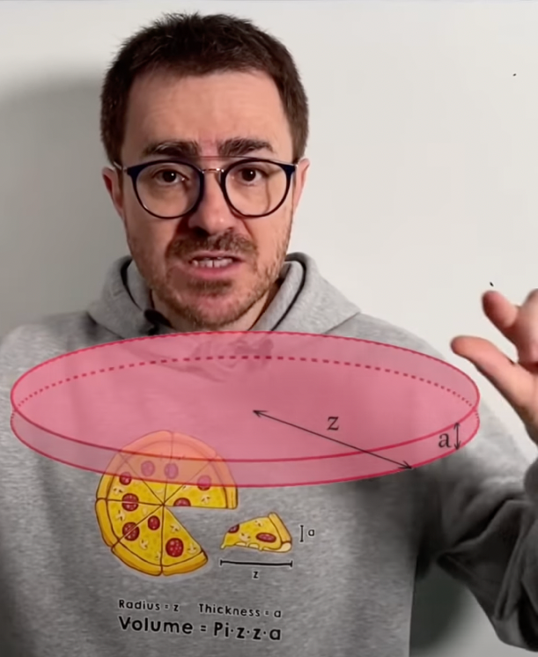**Pour se détendre :**

Le volume d’une pizza de rayon $z$ et de hauteur $a$ est :



$$Pi×z×z×a=Pizza$$

Hors du cadre de la classe, aucune reproduction, même partielle, autres que celles prévues à l'article L 122-5 du code de la propriété intellectuelle, ne peut être faite de ce site sans l'autorisation expresse de l'auteur.

[*www.maths-et-tiques.fr/index.php/mentions-legales*](http://www.maths-et-tiques.fr/index.php/mentions-legales)